 | Universidade Federal da Paraíba  Centro de Informática  Engenharia de Computação
Física Experimental para Engenharia

Roteiro - Experimento 07
Ondas

Objetivo do experimento
- Entender os conceitos básicos das ondas mecânicas, tais como comprimento de onda, frequência, potência e relação com o vácuo.

Experimento 1

- Na janela “Ouvir uma única fonte”, faça ajustes na frequência e na amplitude, além de movimentar o ouvinte de modo que você entenda o que está sendo modificado na simulação. As curvas em níveis de cinza representam a pressão do ar quando a onde de som está presente. Agora use novamente os controles de frequência e amplitude para examinar as relações entre o movimento da caixa de som e as ondas de som produzidas. Responda as questões abaixo, corrigindo o que está errado:
True False Quando a caixa de som está produzindo ondas de som, o movimento da membrada produz uma pequena diminuição da pressão na área em frente a caixa quando o movimento da membrana é para frente, e um pequeno aumento da pressão quando a membrana retorna a sua posição, indo para trás.
True False Na simulação, níveis de cinza mais escuros indicam um aumento na pressão do ar, quando comparado a tal pressão em momentos sem perturbações.
True False Para aumentar o volume de um tom com 400 Hz que está sendo escutado por um ouvinte, a caixa de som deve oscilar para frente e para trás mais vezes a cada segundo do que seria necessário para produzir tal tom com baixo volume.
True False Se a caixa de som produzir ondas com maior pressão, o volume do tom escutado pelo ouvinte aumenta.
True False Considerando um som que possui uma tom X. Para produzir um tom mais grave que X, a caixa de som deve oscilar menos.

Experimento 2

No gráfico seguinte, está plotado a medida de pressão nos ouvidos do ouvinte em função do tempo para uma onda gerada a 200 Hz por uma caixa de som.

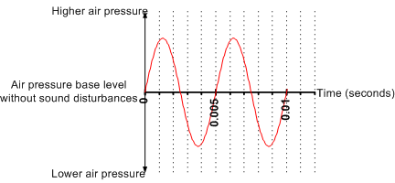
Nos gráficos de pressão versus tempo abaixo, a linha traçada vermelha indica o tom original de 200 Hz.
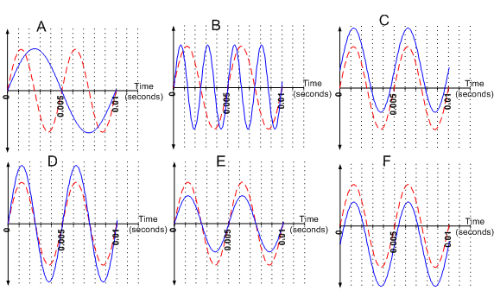

Qual das linhas sólidas azuis representa a variação na pressão no tímpano versus tempo quando (explique o motive e utilize o simulador se necessário para ajudar no entendimento):
- A caixa de som produz um tom mais grave:
- O volume da caixa de som é aumentado:
- O som produzido é inalterado, mas o ouvinte se movimenta em direção a caixa:
- A caixa de som está oscilando para frente e para trás, completando o ciclo 400 vezes em um segundo.
Experimento 3
- Acesse a aba “Medir”. Use a régua, o cronômetro e a relação entre velocidade, distância e tempo para medir a velocidade do som com duas diferentes frequências (200 Hz e 400 Hz). Descreva o processo usado para encontrar a velocidade e então compare sua resposta com a velocidade do som (331 m/s ao nível do mar). A velocidade do som depende da frequência do som? (quando utilizar a régua, utilize a mesma em paralelo à direção que o som está se movendo e alinhada com o centro do auto-falante).

- Comprimento de onda é a distância entre valores repetidos sucessivos num padrão de onda. É fundamental entender as relações entre comprimento de onda, frequência, período e velocidade do som. Para isso responda as seguintes perguntas com ajuda do simulador.
- Se a caixa de som está produzindo um tom de 250 Hz, qual é o comprimento de onda gerado por tal caixa de som?
- Para um tom de 250 Hz, quantas vezes por segundo a pressão do ar irá oscilar em um ciclo completo nos nossos ouvidos?
- Quanto tempo transcorre entre os momentos que nossos ouvidos percebem duas pressões máximas da onda de som?

- Você está em uma montanha e vê o brilho de um relâmpago a certa distância. Deste momento até o momento em que se ouve o barulho do trovão se passa 7 segundos. Qual distância você está do relâmpago?

